ЧИМ НЕБЕЗПЕЧНА ДИФТЕРІЯ?

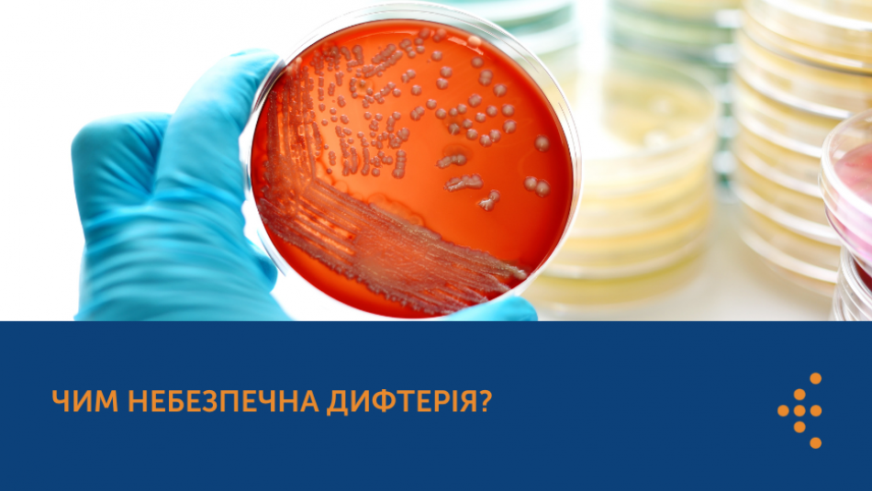

**Дифтері́я** - гостре  [інфекційне захворювання](https://uk.wikipedia.org/wiki/%D0%86%D0%BD%D1%84%D0%B5%D0%BA%D1%86%D1%96%D0%B9%D0%BD%D1%96_%D0%B7%D0%B0%D1%85%D0%B2%D0%BE%D1%80%D1%8E%D0%B2%D0%B0%D0%BD%D0%BD%D1%8F) з [повітряно-крапельним механізмом передачі збудника](https://uk.wikipedia.org/wiki/%D0%9F%D0%BE%D0%B2%D1%96%D1%82%D1%80%D1%8F%D0%BD%D0%BE-%D0%BA%D1%80%D0%B0%D0%BF%D0%B5%D0%BB%D1%8C%D0%BD%D0%B8%D0%B9_%D0%BC%D0%B5%D1%85%D0%B0%D0%BD%D1%96%D0%B7%D0%BC_%D0%BF%D0%B5%D1%80%D0%B5%D0%B4%D0%B0%D1%87%D1%96_%D1%96%D0%BD%D1%84%D0%B5%D0%BA%D1%86%D1%96%D1%97), що характеризується ураженням ротоглотки та дихальних шляхів, рідше шкіри, з розвитком запалення в місці проникнення збудника. Бактерії, які викликають захворювання, виробляють та виділяють дуже сильний токсин, який викликає запалення слизових оболонок, а також ураження серця, нервової системи та нирок. Вона стійка в навколишньому середовищі – на предметах побуту зберігається близько 2 тижнів, у воді – до 3 тижнів, але майже миттєво гине під час кип’ятіння.

У 1991-1998 роках в Україні вже була епідемія дифтерії. Тоді через низький рівень вакцинації захворіло близько 20 тисяч людей, близько 700 із них померло. Протягом останніх дев’яти років в Україні щорічно реєстрували поодинокі випадки дифтерії (за винятком 2017 р.). У 2010-2018 рр. загалом зареєстровано 56 хворих на дифтерію, з них 12 дітей та 44 дорослих. Летальних випадків не зафіксовано.

З моменту потрапляння збудника дифтерії в організм людини, до появи перших ознак хвороби, проходить певний час. Це є інкубаційний період, який при дифтерії триває від 3 до 10 днів. **Симптоми**

Симптоми хвороби проявляються поступово через 2-5 днів після зараження. Серед основних ознак захворювання:

* біль у горлі, особливо під час ковтання;
* підвищена температура тіла;
* виражена загальна слабкість;
* наліт на мигдалинах сірого кольору;
* охриплість голосу;
* збільшення шийних і підщелепних лімфатичних вузлів.

Приблизно через тиждень легка форма дифтерії (зазвичай буває лише у щеплених) закінчується видужанням хворого. Якщо цього не стається, хвороба переходить у тяжку токсичну форму, яка є вкрай небезпечною для життя.

**Якщо захворів, що тоді робити?**

Дифтерія – це не та хвороба, яку можна перенести «на ногах». Якщо ви помітили ознаки, то не списуйте на звичайну застуду, а тим паче не треба лікуватися вдома. Обов’язково зверніться до лікаря. Чим раніше встановлений діагноз, тим вищі шанси на одужання. Зазвичай хворих на дифтерію госпіталізують до інфекційної лікарні. Там вводять антитоксичну протидифтерійну сироватку.

**Профілактика**

Єдиний спосіб захиститися від дифтерії та запобігти розвитку небезпечних ускладнень – це вакцинація у дітей та ревакцинація у дорослих.

Згідно із календарем профілактичних щеплень, у 2, 4 та 6 міс. дітям роблять щеплення вакциною АКДП. Повторне щеплення проводять у 18 міс. та у 6 років. Потім у 16 років щеплення робиться вакциною АДП-М, а в подальшому – кожні 10 років.



Спеціалісти Рогатинського відділу ІФ РВ ДУ « Івано-Франківський ОЦКПХ МОЗ» провели зустріч з медичними працівниками  КНП « Рогатинський ЦПМСД» для обговорення Робочої інструкції правил підготовки пацієнта, відбір та маркування зразків для дослідження на дифтерію. Аналіз епідситуації, діагностики та лікування дифтерії в межах Рогатинської МТГ.

Завідувач мікробіологічної лабораторії

Рогатинського відділу Івано-Франківського

районного відділу ДУ «ІФ ОЦКПХ МОЗ» Лариса Череповська